
На здоровье!
Информационный выпуск
Государственное учреждение «Светлогорский зональный центр гигиены и эпидемиологии»

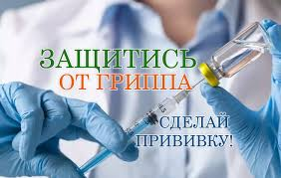

В этом выпуске:

 | Грипп -тяжелое инфекционное заболевание | стр. 2
 | Вакцины для профилактики гриппа | стр. 3
 | Циркуляция вируса гриппа в мире | стр. 4
 | После вакцинации иммунитет развивается…… | стр. 4
 | Введение любых вакцин может вызывать реакции… | стр. 5
 | Коллективный иммунитет | стр. 6

Грипп в отличие от других вирусных инфекций более непредсказуем и коварен, протекает тяжело, может вызвать серьезные осложнения.
Практически перед каждым человеком, заботящимся о своем здоровье и здоровье своих родных и близких, встает вопрос: «Нужно ли делать прививку от гриппа?».
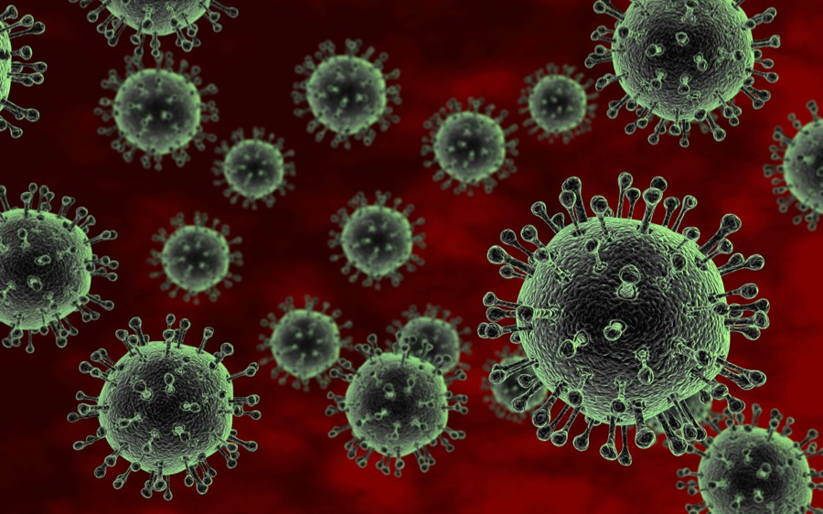
Вирусы гриппа имеют чрезвычайно высокую способность изменяться. Поэтому иммунная система, встретившись с измененным вирусом гриппа, начинает воспринимать его как новый, ранее не известный вирус. И пока она «налаживает» производство защитных антител, чтобы бороться с вирусом гриппа, у человека развивается заболевание. Именно с изменчивостью вирусов гриппа связаны ежегодные сезонные подъемы заболеваемости.
В Светлогорском районе с 1 октября началась компания по вакцинации населения против гриппа.
Бесплатной иммунизации против гриппа, подлежат лица, у которых имеется высокий риск развития осложнений после заболевания гриппом: люди с хроническими заболеваниями, дети дошкольного и школьного возраста, люди старше 65 лет, беременные женщины, а также работники бюджетных организаций.
Иммунизация работающих на предприятиях, в учреждениях и организациях против гриппа будет проводиться за счет финансовых средств предприятий.
Можно также привиться за личные средства в амбулаторно-поликлинических учреждениях района.
Для вакцинации за счет бюджетных средств будет использоваться инактивированная суъединичная вакцина «Гриппол плюс» (производство Россия), в состав которой входит полиоксидоний, обеспечивающий выраженный и длительный иммунный ответ на вакцинацию. Вводится вакцина внутримышечно.
Для вакцинации за средства предприятий и личные средства будут использоваться вакцина гриппозная субъединичная инактивированная «Инфлювак» (производство Нидерланды), «Гриппол плюс» (производство Россия), «Ультравак» - вакцина гриппозная аллантоисная живая (производство Россия).
Оптимальный срок проведения вакцинации - с октября до декабря, т.к. подъем заболеваемости гриппом в нашей стране приходится на январь-март каждого года. Для создания полноценной защиты после прививки организму необходимо от 14 до 30 суток (время выработки антител).
Вакцинация современными гриппозными вакцинами защищает от заболевания гриппом около 90% здоровых детей и взрослых, а также позволяет предотвратить тяжелые последствия гриппа. Эффективность вакцинации в несколько раз превышает защиту, которую способны обеспечить средства неспецифической профилактики. С помощью вакцин можно потенциально предотвратить эпидемию гриппа.
Привиться против гриппа можно в поликлинических учреждениях по месту жительства или работы (при наличии необходимых условий), в школах и детских дошкольных учреждениях с обязательным врачебным осмотром перед прививкой.
Вакцинация продлится с 1 октября по 1 декабря 2019 года.

Вакцины для профилактики гриппа
Для вакцинации в настоящее время используются инактивированные (т.е. убитые) вакцины.
Инактивированные вакцины в зависимости от целостности вакцинного вируса подразделяются на:
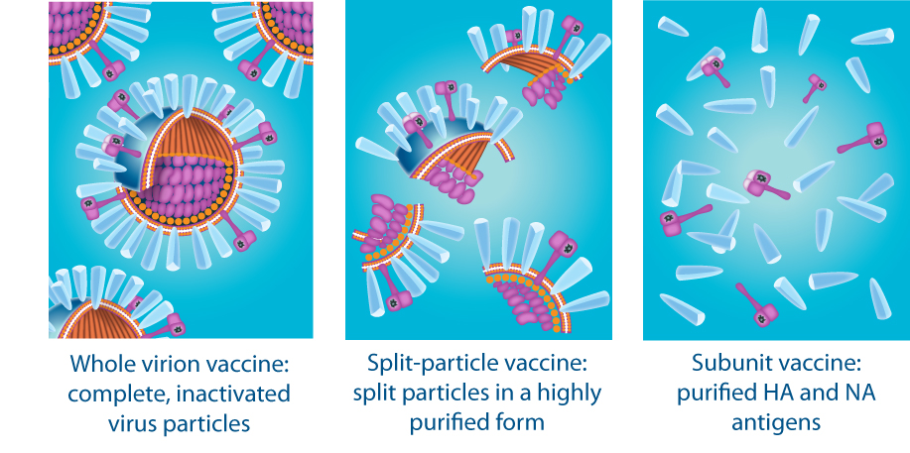
Сплит - вакцины, т.е. расщепленные вакцины, содержащие отдельные наружные и внутренние частички вакцинного вируса гриппа (ваксигрипп).

Субъединичные вакцины, т.е. вакцины, содержащие только наружные частички вакцинного вируса гриппа (гриппол, гриппол+).

Все вакцины для профилактики гриппа создают надежный иммунитет против заболевания гриппом. С использованием сплит- и субъединичных вакцин можно проводить прививки против гриппа беременным и кормящим женщинам, детям с возраста 6-ти месяцев и отдельным лицам, имеющим в анамнезе некоторые заболевания
Инактивированные вакцины вводятся в виде укола внутримышечно или подкожно. Внутримышечный путь введения является предпочтительным, поскольку он подразумевает лучшее всасывание препарата и, следовательно, его большую эффективность. Подкожный путь введения менее предпочтителен по той причине, что вакцина некоторое время сохраняется в месте введения и медленно рассасывается, это в свою очередь сказывается на скорости формирования защитного иммунитета. Внутримышечное введение вакцины проводится в плечо (детям 18 месяцев и старше, подросткам и взрослым), а подкожное - в подлопаточную область или наружную поверхность плеча.

Циркуляция вируса гриппа в мире

Вирус гриппа циркулирует по определенным биологическим законам. Почти всегда вирус, вызвавший весной подъем заболеваемости в юго-восточной Азии, осенью приходит в Европу.
В мире существует несколько сотен лабораторий, которые следят за вирусами гриппа. Анализируя информацию о вирусах, вызывающих грипп, специалисты Всемирной организации здравоохранения (ВОЗ) ежегодно к апрелю - маю составляют рекомендации по вариантам вирусов гриппа, которые необходимо включить в состав вакцины. Ежегодно в состав вакцин включаются 3 актуальных варианта вируса гриппа. Статистика 20-ти последних лет свидетельствует, что те варианты вирусов гриппа, которые были рекомендованы ВОЗ для включения в состав вакцин, совпадали более чем в 90% случаев (в отдельные годы отмечались расхождения по одному из 3-х вариантов, входящих в состав вакцины).
Каждый год в состав вакцин включаются те варианты вирусов гриппа, которые рекомендуют специалисты ВОЗ. Вакцины различных производителей не отличаются по входящим в их состав вариантам вирусов гриппа.
После вакцинации иммунитет развивается…
Через 14-21 день после вакцинации развивается иммунитет, который обеспечивает защиту от заболевания гриппом в течение 6-12 месяцев.
Вакцина против гриппа предназначена в первую очередь, для защиты именно от вирусов гриппа, а не от других респираторных вирусов. В тоже время вакцина против гриппа обладает дополнительными, в некоторой степени иммуномодулирующими свойствами.
Благодаря этому, иммунная система приобретает дополнительную защиту и от других респираторных вирусных инфекций.
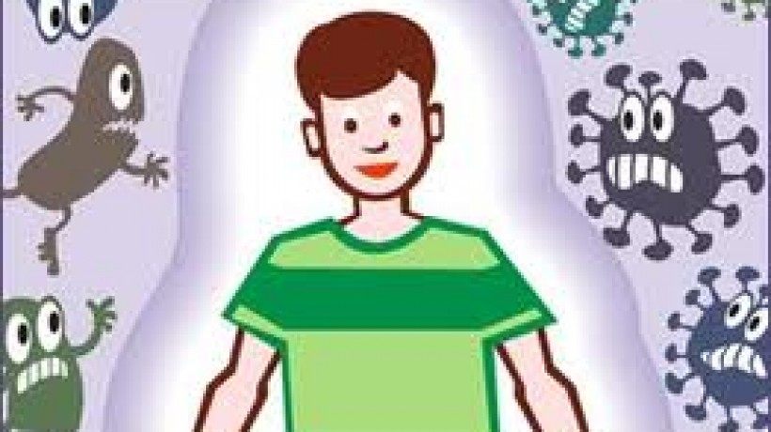
Надежность защиты организма после вакцинации зависит от многих факторов, в т.ч. возраста и состояния здоровья пациента, индивидуальных особенностей и т.д. Но в среднем из 100 привитых 70-98 человек не заболеют гриппом. Если все же привитой человек заболеет гриппом (2-30 человек из 100 привитых), то заболевание у него будет протекать в легкой форме и без осложнений. Таким образом, вакцинация гарантирует защиту от заболевания тяжелыми и осложненными формами гриппа, заканчивающимися смертельным исходом.

Введение вакцин может вызывать реакции.

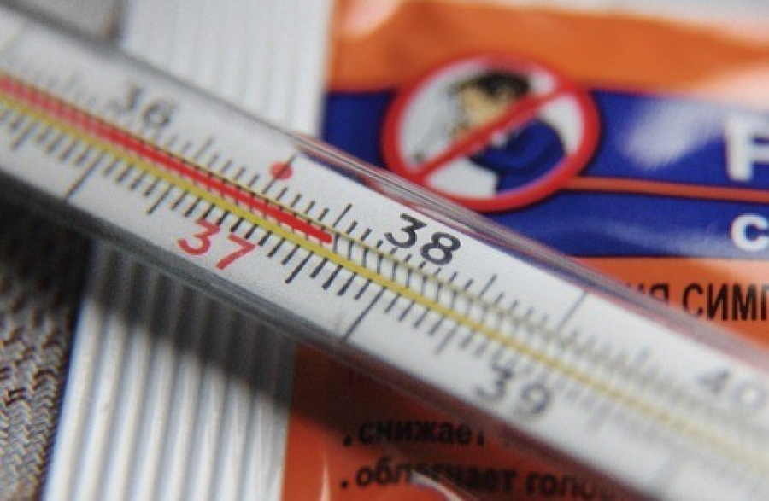
Введение любых вакцин, в т.ч. вакцин для профилактики гриппа может вызывать реакции. При введении сплит- и субъединичных вакцин из 100 привитых против гриппа у 2–8 человек могут быть местные реакции в виде покраснения или болезненности в месте введения вакцины и у 1-7 человек из 100 привитых - общие реакции в виде кратковременного повышения температуры тела (до 37,5°С), общего недомогания. Все эти симптомы кратковременны и исчезают спонтанно, как правило, через 1–2 дня.
Существуют определенные состояния здоровья, когда прививка для профилактики гриппа может быть временно отложена (временные противопоказания) либо прививку вообще нельзя проводить никогда (постоянные противопоказания). В любом случае, решение о противопоказаниях принимает врач, после осмотра и опроса пациента. К временным противопоказаниям к вакцинации против гриппа относятся состояние острого заболевания или обострения хронического заболевания. После нормализации состояния (снижения температуры и выздоровления) можно вводить вакцину. Хронические заболевания являются не противопоказанием, а показанием к проведению прививки против гриппа. Пациенты с хроническими заболеваниями хорошо переносят вакцинацию, и у них развивается достаточная защита от заболевания. Проведенная прививка не приводит к обострению хронического заболевания, в то время как перенесенный грипп с большой долей вероятности может привести к обострению хронического заболевания и утяжелению его дальнейшего течения. Однако, в период обострения, врач предложит отложить прививку до стабилизации состояния. Постоянное противопоказание к вакцинации против гриппа устанавливается крайне редко, в случае наличия немедленной аллергической реакции на белок куриных яиц (т.к. выращивание вакцинного вируса происходит именно на куриных эмбрионах). Такие реакции имеются у лиц, у которых при попытке съесть куриное яйцо в любом виде (варенное яйцо, яичница и т.д.) у человека немедленно развивается отек нижней губы, горла и т.д. Если таких реакций нет, то вакцинация против гриппа для такого человека безопасна.
Грипп опасен и для женщин, планирующих беременность. Целесообразно вакцинироваться до беременности или во время второго-третьего триместра. Заболевание гриппом беременной женщины может повлечь развитие пороков у плода или возникновение выкидыша.

Коллективный иммунитет.

В настоящее время все больше и больше руководителей предприятий, заботясь о здоровье своих сотрудников, закупают вакцину от гриппа для их иммунизации. Рекомендуется охватывать вакцинацией против гриппа не менее 40% работающих в коллективе. При этом достигаются две основные цели.
Первая цель - индивидуальная защита привитого человека. Вторая цель – формирование коллективного иммунитета среди работающих.
Коллективный иммунитет дает дополнительную степень защиты привитым и снижает вероятность заболевания не привитых членов коллектива. Чем больше привитых, а значит защищенных от гриппа, тем ниже вероятность заноса и распространения вируса в коллективе.


При вакцинации любой вакциной заболеть гриппом нельзя. Так как в процессе производства вакцинные вирусы лишаются свойства вызывать заболевание, однако сохраняют способность формировать защиту.

Врач-эпидемиолог Якуш С.М.

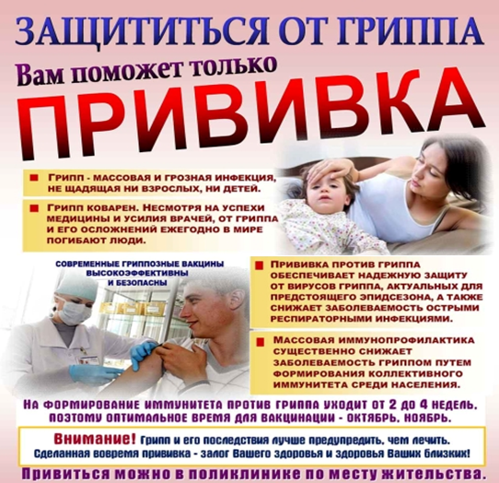

Издатель: | Отдел общественного здоровья  государственного учреждения  «Светлогорский зональный центр гигиены  и эпидемиологии»
Ответственный  за выпуск | Войтешонок Наталья Ивановна  врач-валеолог

